Vereniging van leraren in de

Economisch/maatschappelijke vakken

Schelluinen, 27 juni 2016

Aan: de bewindslieden van OCW

Betreft: OnsOnderwijs 2032

Geachte bewindslieden,

In januari 2016 is het rapport met de titel ‘Ons Onderwijs 2032’ verschenen. Dit rapport heeft in onderwijsland terecht nogal wat teweeggebracht. Er zijn dan ook fundamentele vragen aan de orde gekomen.

In de aanloop naar het rapport, tijdens het ontwikkelingsproces, hebben vertegenwoordigers van de Vecon, de vakvereniging van leraren in de economische / maatschappelijke vakken, diverse bijeenkomsten bijgewoond, maar daar bewust niet vanuit het eigen vakgebied gereageerd. Een open discussie wordt namelijk beter niet beïnvloed door organisaties die er enkel op uit zijn hun vak te promoten.

Inmiddels ligt er dus dat gedegen rapport. Via deze brief wil de Vecon vanuit haar expertise en doelstelling daarop globaal reageren, in de verwachting daarmee een constructieve bijdrage te kunnen leveren aan een effectieve beleidsuitvoeringsfase. Naar aanleiding van het rapport ‘Ons Onderwijs 2032’ is voor de economische vakken een zogenaamde ‘SWOT-analyse’ gemaakt aan de hand van opmerkingen en bijdragen uit alle Vecongeledingen: vmbo, havo, vwo, (en in mindere mate) mbo en hbo. We hebben gekeken naar de sterke en zwakke punten van ons als leraren economische vakken en we hebben geïnventariseerd wat de gekozen richting in het rapport voor kansen en bedreigingen oplevert voor ons als leraren economische vakken en voor de economische vakken zelf. In de volgende alinea’s komen de verschillende onderdelen van deze analyse aan de orde.

Als we kijken naar leraren in het algemeen, vormen leraren in de economische vakken hierop geen uitzondering. De hoge werkdruk en vele veranderingen in de afgelopen jaren hebben ons wat afwachtend gemaakt. Het rapport ‘Ons Onderwijs 2032’ kan deze leraren echter wel helpen een veranderingsslag aan te gaan. Immers, de in het rapport genoemde onderdelen leggen als het ware een rode loper uit voor de economische vakken in de onderbouw omdat ze een onmisbare bijdrage leveren aan de opleiding van leerlingen tot volwaardige burgers met inzicht in de maatschappij. De economische vakken zijn bij uitstek de vakken waar de maatschappij de klas binnen gehaald wordt; actuele zaken hebben invloed op de economie en dus op de beleving van het vak: kranten en tv-uitzendingen vinden dan ook hun plek in de economische lessen. Binnen deze beroepsgroep zijn ook relatief veel zij-instromers werkzaam. Mede daardoor is het vak geworteld in de maatschappij, misschien wel meer dan bij andere vakken. Onze leraren zijn sterk in modellen, wiskunde en rekenen en koppelen die ‘harde kant’ van het vak aan maatschappelijke onderwerpen en gedragswetenschappen.

De Vecon maakt zich wel zorgen over het feit dat het rapport uitgaat van het min of meer verdwijnen van aparte vakken. Dit zou kunnen leiden tot onderlinge concurrentie die samenwerken niet zal bevorderen en misschien wel tot het verdwijnen van essentiële kennis en vaardigheden uit het onderwijs. Juist de economische vakken komen hier in gevaar vanwege het ontbreken van deze vakken in de eerste jaren van het voortgezet onderwijs en in het primair onderwijs. Dat is niet alleen een gevaar voor de economische vakken, en de werkgelegenheid hierin, maar bovenal voor de leerlingen die voorbereid moeten worden op een maatschappij waarin economie een hoofdrol speelt. De zorgen worden versterkt doordat in de beschrijving van het vak burgerschap geen economische component is benoemd. Ook binnen de vakgebieden natuur & technologie en taal & cultuur zien we een steeds grotere invloed van de economie. Toch worden deze vakgebieden in het rapport voornamelijk vanuit hun eigen vakdiscipline benaderd zonder de nodige aandacht en samenhang met economische aspecten.

De door het rapport genoemde verplichte onderdelen van het kerncurriculum Nederlands, Engels, rekenvaardigheden, digitale geletterdheid en burgerschap leggen impliciet een noodzaak voor de economische vakken aan de dag. Het doel is namelijk om leerlingen klaar te stomen voor de maatschappij, een maatschappij waar zij straks vrijwel dagelijks geconfronteerd zullen worden met de economische gevolgen van beslissingen, niet alleen op landelijk, provinciaal en gemeentelijk niveau, maar zeker ook op individueel niveau. De moderne maatschappij verwacht van burgers dat ze zelf de regie nemen, daarvoor hebben ze wel kennis nodig. Net als de opstellers van het rapport wil de Vecon leerlingen opleiden die na het behalen van hun diploma een helder en goed inzicht hebben in de voornaamste economische ontwikkelingen die in verleden, heden en waarschijnlijk ook de toekomst, de maatschappij waarin we leven bepaalden en bepalen. De leerlingen voldoen dan aan de noodzakelijke voorwaarde voldoende, dus ook economische, kennis te hebben opgedaan voor hun persoonlijke leven en een bijdrage te leveren aan de democratische samenleving.

De economische vakken nemen hierin het voortouw: de commissie Teulings verwoordde deze doelstelling al in 2005 in haar rapport ‘Wealth of Education’ op basis waarvan het (algemene) economiecurriculum is ontwikkeld. De commissie Boot heeft voor het vak M&O voor eenzelfde, misschien nog wel radicalere, koers gekozen. En het Platform vmbo Economie en Ondernemen heeft dezelfde uitgangspunten. Ook de Vecon speelt hierin een belangrijke rol door scholen te ondersteunen leerlingen op te leiden tot ondernemers en/of ondernemende werknemers met het VECON BUSINNES SCHOOL concept.

Economische vakken kunnen een grote rol spelen in vakoverstijgend onderwijs waarbinnen vakken wel hun eigen rol hebben. De Vecon ziet die vakoverstijging binnen alle genoemde leergebieden en pleit ervoor dat binnen die leergebieden de afzonderlijke vakken blijven bestaan om te voorkomen dat onderwijs een oppervlakkige kennismaking met vele disciplines wordt zonder uitdaging en diepgang. Elk vak, en niet in het minst de economische vakken, heeft binnen een leergebied een eigen verantwoordelijkheid en taak en daarvoor moeten leraren met gedegen vakkennis en een bijbehorende bevoegdheid worden opgeleid. Leergebieden en projectonderwijs zonder bevoegde docenten voor alle deelvakken zouden kunnen leiden tot een beperkte kijk op de maatschappij. De economische bril is een wezenlijk andere dan de historische of geografische bril, maar zeker niet minder belangrijk.

Door het hiervoor genoemde mag duidelijk zijn dat juist economische vakken zich bij uitstek lenen voor differentiatie, het bieden van maatwerk, het bieden van keuzes aan leerlingen, het aanbieden van activerende werkvormen en andere motivatiebevorderende interventies die de leerling helpen eigenaar te worden van hun eigen leerproces. Het rapport ‘Ons Onderwijs 2032’ ziet als taak van het onderwijs: kennisontwikkeling, persoonsvorming en maatschappelijke toerusting van leerlingen. Die taak ziet de Vecon ook.   
Deze taak moet nu verder uitgewerkt worden. Een verandering van het onderwijs moet vorm gegeven worden. Vakken moet hun plaats behouden of zich een nieuwe plek verwerven. De Vecon hecht er belang aan dat alle belangrijke vakgebieden bij de ontwikkeling van een nieuw curriculum betrokken worden. De Vecon wil hieraan graag een bijdrage leveren teneinde tot een uitgebalanceerd programma te komen.

Wij zien vol verwachting uit naar uw uitnodiging.

Met vriendelijke groet,

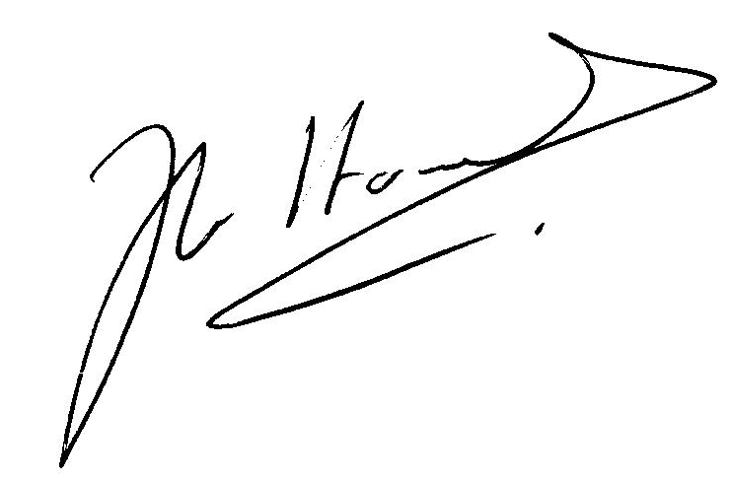

Jeannet Hommel

Voorzitter

Een kopie van deze brief zullen wij verspreiden onder onze leden en versturen aan organisaties die betrokken zijn bij het onderwijs.

De voorzitter van de Vecon is op de volgende manieren te bereiken:

Per mail: [voorzitter@vecon.nl](mailto:voorzitter@vecon.nl)

Per telefoon: 0183 – 614162

Per post: Nolweg 29, 4209 AX Schelluinen